Analiza Statistică a datelor.

Sarcina 1.
Tema: Analiza descriptiva a datelor statistice.

Surse de informaţie:
- Sursa teoretică: Interpretarea statistică a informaţiilor. Elemente de data mining şi prognoză. Modul de instruire nr. 7 Conf.dr. Lucia Căbulea, lector dr. Nicoleta Breaz (curs_UniversitateaAlbaIulia.doc)
- Sursa de date statistice: http://www.statistica.md

Задание
Использование диаграмм и графиков для визуализации и интерпритации статистических данных, а так же функции Эксель для формирования социологичексих и экономических прогнозов.

Шаги выполнения:

1. Визуализация данных
1.1. Построить круговую диаграмму для данных из таблицы. Проанализировать полученный результат.
1.2. Построить столбчатую диаграмму (гистограмма) для временного ряда.Проанализировать полученный результат.

2. Прогнозирование данных
2.1. Спрогнозировать тренд развития на базе данных представленных в столбчатой диаграмме используя формулу Эксель TREND.
2.2.Возможно несколько вариантов прогноза, попробовать несколько.
3. Определение закона распределения случайной переменной.
3.1. Для выбранных данных подсчитать количество интервалов на которые делятся данные.
3.2. Сформировать гистограмму для распределения данных в интервалах выбранных в предыдущем пункте.
3.3. Подсчитать статистические параметры данной случайной переменной: математическое ожидание, дисперсия, среднеквадратическое отклонение, модала и медиана.

3. Пример оценки закона распределения случайной переменной.

3.1. Для выбранных данных подсчитать количество интервалов на которые делятся данные.

Количество интервалов рассчитывается по формуле Стерджеса.

или с десятичным логарифмом:

где n - количество интервалов, N - количества значений в таблице исходных данных.
Полученное значение округляем до целого.
Находим максимальное и минимальное значения в таблице исходных данных используя фукции
Excel MIN и MAX и подсчитываем длину интервала:

В = ( max – min ) / n,

В Excel для систематизации данных используются функции COUNTIF, для группировки по значениям и FREQUENCY, для группировки по интервалам. Пример применения функции COUNTIF приведен на рисунке 1. Range – список данных, который нужно сгруппировать; Criteria – список интервалов, в которые группируются данные.
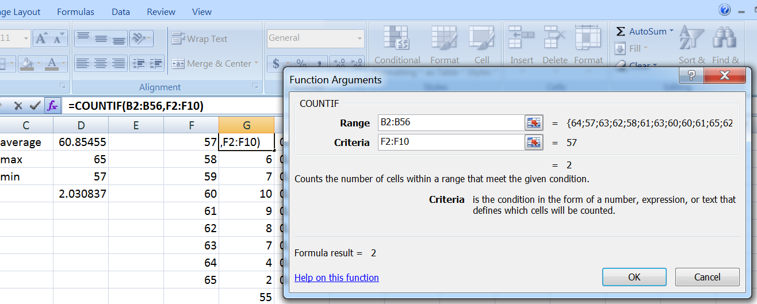
Рисунок 1. Примнение функции COUNIF.

Для группировки данных необходимо выписать в столбец все значения дискретных данных или границы выделяемых интервалов, выделить ячейку напротив первого значения интервалов и ввести функцию.
Замечание. Функция должна быть введена как матричная формула. После возврата одного значения выберите столько полей, сколько необходимо (включая уже полученное значение), введите F2, а затем CTRL + SHIFT + ENTER. Размер выходного вектора равен количеству диапазонов.
Фукция FREQUENCY вводится аналогично.

